Банкузов Михаил 7 группа Лабораторная работа №11 Вариант 1



#include <iostream>

using namespace std;

struct Tree//дерево

{

int key;//ключ

int n1 = 0, n2 = 0, n3 = 0;

int sum = n1 + n2 + n3;

Tree* Left, * Right;// укащатели на левую и правую ветви

};

int sum = 0, result3 = 0, counter2 = 0;

Tree* makeTree(Tree* Root);//Создание дерева

Tree* list(int i, int n1, int n2, int n3);//Создание нового элемента

Tree* insertElem(Tree* Root, int key, int n1, int n2, int n3);//Добавление нового элемента

Tree* delet(Tree* Root); //Удаление элемента по ключу

void view(Tree* t, int level);//Вывод дерева

void delAll(Tree* t);//Очистка дерева

int check_left(Tree* tree);// Подсчёт правых

int c = 0;//количество слов

Tree* Root = NULL;//указатель корня

void main()

{

setlocale(0, "Russian");

int key, choice, n, numLeft = 0;

Tree* rc;

int n1, n2, n3;

for (;;)

{

cout << "1 - создание дерева\n";

cout << "2 - добавление элемента\n";

cout << "3 - удаление элемента\n";

cout << "4 - вывод дерева\n";

cout << "5 - очистка дерева\n";

cout << "6 - количество правых дочерних вершин\n";

cout << "7 - выход\n";

cout << "ваш выбор?\n";

cin >> choice;

cout << "\n";

switch (choice)

{

case 1: Root = makeTree(Root); break;

case 2: cout << "\nВведите ключ: "; cin >> key;

cout << "Введите значение полей: "; cin >> n1 >> n2 >> n3;

insertElem(Root, key, n1, n2, n3); break;

case 3:

Root = delet(Root); break;

case 4: if (Root->key >= 0)

{

cout << "Дерево повернуто на 90 град. влево" << endl;

view(Root, 0);

}

else cout << "Дерево пустое\n"; break;

case 5: delAll(Root); break;

case 6: numLeft = check_left(Root);

cout << "Количество правых дочерних вершин = " << numLeft << endl;

break;

case 7: exit(0);

}

}

}

Tree* makeTree(Tree* Root)//Создание дерева

{

int key; int n1, n2, n3;

cout << "Конец ввода - отрицательное число\n\n";

if (Root == NULL)// если дерево не создано

{

cout << "Введите ключ корня: "; cin >> key;

cout << "Введите значения полей: "; cin >> n1 >> n2 >> n3;

Root = list(key, n1, n2, n3);// установка указателя на корень

}

while (1)//добавление элементов

{

cout << "\nВведите ключ: "; cin >> key;

if (key < 0) break;//признак выхода (ключ < 0)

cout << "Введите значения полей: "; cin >> n1 >> n2 >> n3;

insertElem(Root, key, n1, n2, n3);

}

return Root;

}

Tree* list(int i, int n1, int n2, int n3)//Создание нового элемента

{

Tree* t = new Tree[sizeof(Tree)];// выделение памяти

t->key = i;// ключ

t->n1 = n1; t->n2 = n2; t->n3 = n3;

t->sum = n1 + n2 + n3;

t->Left = t->Right = NULL;// правая и левая ветви

return t;

}

Tree* insertElem(Tree* t, int key, int n1, int n2, int n3)//Добавление нового элемента

{

Tree* Prev = NULL;// Prev - элемент перед текущим

int find = 0;// признак поиска

while (t && !find)

{

Prev = t;

if (key == t->key)

find = 1;//ключи должны быть уникальны

else

if (key < t->key) t = t->Left;

else t = t->Right;

}

if (!find)//найдено место с адресом Prev

{

t = list(key, n1, n2, n3);//создается новый узел

if (key < Prev->key)// если ключ меньше

Prev->Left = t;// то помещается на левую ветвь

else

Prev->Right = t;// иначе на правую

}

return t;

}

static void search_min(Tree* t, int& min_sum, int& min_key)

{

if (t)

{

search_min(t->Right, min_sum, min_key); //вывод правого поддерева

if (t->sum < min_sum) { min_sum = t->sum; min_key = t->key; }

search_min(t->Left, min_sum, min_key); //вывод левого поддерева

}

}

Tree* delet(Tree* Root)

{

Tree* Del, * Prev_Del, * R, * Prev_R;

Del = Root;

int min_sum = Del->sum;

int min_key = Del->key;

search_min(Root, min_sum, min_key);

Prev_Del = NULL;

while (Del != NULL && Del->key != min_key)//поиск элемента и его родителя

{

Prev_Del = Del;

if (Del->key > min_key)

Del = Del->Left;

else

Del = Del->Right;

}

if (Del == NULL)// элемент не найден

{

puts("\nНет такого ключа");

return Root;

}

if (Del->Right == NULL)// поиск элемента R для замены

R = Del->Left;// переход на левую ветвь

else

if (Del->Left == NULL)

R = Del->Right;// или на правую

else

{

Prev_R = Del; //поиск самого правого элемента в левом поддереве

R = Del->Left;

while (R->Right != NULL)

{

Prev_R = R;

R = R->Right;

}

if (Prev_R == Del)// найден элемент для замены R и его родителя Prev_R

R->Right = Del->Right;

else

{

R->Right = Del->Right;

Prev_R->Right = R->Left;

R->Left = Prev_R;

}

}

if (Del == Root) Root = R;//удаление корня и замена его на R

else

// поддерево R присоединяется к родителю удаляемого узла

if (Del->key < Prev_Del->key)

Prev_Del->Left = R;// на левую ветвь

else

Prev_Del->Right = R;// на правую ветвь

int tmp = Del->key;

cout << "\nУдален элемент с ключом " << tmp << endl;

delete Del;

return Root;

}

void view(Tree* t, int level)//Вывод дерева

{

if (t)

{

view(t->Right, level + 1);//вывод правого поддерева

for (int i = 0; i < level; i++)

cout << " ";

int tm = t->key;

cout << tm << ' ';

cout << t->n1 << ':' << t->n2 << ':' << t->n3;

cout << endl;

view(t->Left, level + 1);//вывод левого поддерева

}

}

void delAll(Tree* t) //Очистка дерева

{

if (t != NULL)

{

delAll(t->Left);

delAll(t->Right);

delete t;

}

}

int check_left(Tree* tree)

{

if (tree->Right != NULL)

{

check_left(tree->Right);

sum++;// подсчет количества листьев, которые являются правыми дочерними вершинами

}

if (tree->Left != NULL)

check_left(tree->Left);

return sum;

}

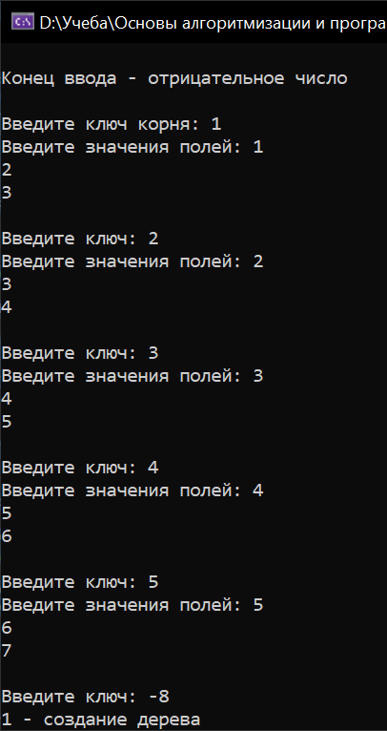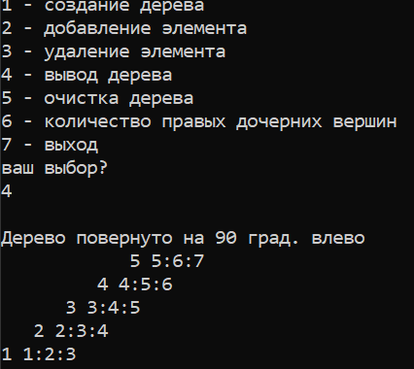

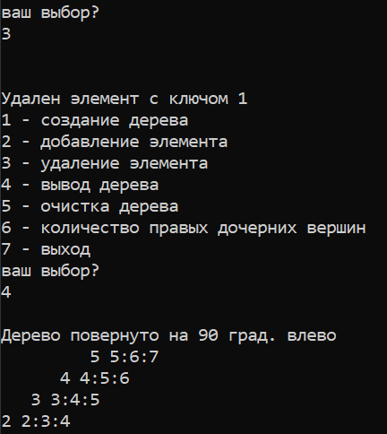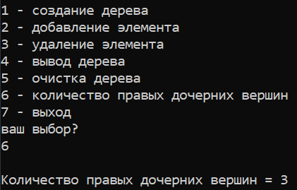

Дополнительные задания

Вариант 13



#include <iostream>

using namespace std;

struct Tree//дерево

{

int key;//ключ

char text[5];//текст - не более 4 букв

Tree* Left, * Right;

};

Tree* makeTree(Tree* Root);//Создание дерева

Tree* list(int i, char* s);//Создание нового элемента

Tree* insertElem(Tree* Root, int key, char* s);//Добавление нового элемента

Tree* search(Tree* n, int key);//Поиск элемента по ключу

Tree* delet(Tree* Root, int key);//Удаление элемента по ключу

void view(Tree* t, int level);//Вывод дерева

int count(Tree* t);//Подсчет количества листьев правой дочерней ветви

void delAll(Tree* t);//Очистка дерева

int c = 0;//количество слов

Tree* Root = NULL;//указатель корня

int main()

{

setlocale(0, "Russian");

int key, choice, n;

Tree* rc; char s[5], letter;

for (;;)

{

cout << "1 - создание дерева\n";

cout << "2 - добавление элемента\n";

cout << "3 - поиск по ключу\n";

cout << "4 - удаление элемента\n";

cout << "5 - вывод дерева\n";

cout << "6 - подсчет количества листьев правой дочерней ветви\n";

cout << "7 - очистка дерева\n";

cout << "8 - выход\n";

cout << "ваш выбор?\n";

cin >> choice;

cout << "\n";

switch (choice)

{

case 1: Root = makeTree(Root); break;

case 2: cout << "\nВведите ключ: "; cin >> key;

cout << "Введите слово: "; cin >> s;

insertElem(Root, key, s); break;

case 3: cout << "\nВведите ключ: "; cin >> key;

rc = search(Root, key);

cout << "Найденное слово= ";

puts(rc->text); break;

case 4: cout << "\nВведите удаляемый ключ: "; cin >> key;

Root = delet(Root, key); break;

case 5: if (Root->key >= 0)

{

cout << "Дерево повернуто на 90 град. влево" << endl;

view(Root, 0);

}

else cout << "Дерево пустое\n"; break;

case 6: n = count(Root);

n--;

cout << "Количество листьев правой дочерней ветви " << n << endl;

case 7: delAll(Root); break;

case 8: exit(0);

}

}

}

Tree* makeTree(Tree* Root)//Создание дерева

{

int key; char s[5];

cout << "Конец ввода - отрицательное число\n\n";

if (Root == NULL)// если дерево не создано

{

cout << "Введите ключ корня: "; cin >> key;

cout << "Введите слово корня: "; cin >> s;

Root = list(key, s);// установка указателя на корень

}

while (1)//добавление элементов

{

cout << "\nВведите ключ: "; cin >> key;

if (key < 0) break;//признак выхода (ключ < 0)

cout << "Введите слово: "; cin >> s;

insertElem(Root, key, s);

}

return Root;

}

Tree* list(int i, char* s)//Создание нового элемента

{

Tree* t = new Tree[sizeof(Tree)];

t->key = i;

for (i = 0; i < 5; i++)

*((t->text) + i) = *(s + i);

t->Left = t->Right = NULL;

return t;

}

Tree* insertElem(Tree* t, int key, char* s) //Добавление нового элемента

{

Tree* Prev = new Tree[sizeof(Tree)]; // Prev - элемент перед текущим

int find = 0; // признак поиска

while (t && !find)

{

Prev = t;

if (key == t->key)

find = 1; //ключи должны быть уникальны

else

if (key < t->key) t = t->Left;

else t = t->Right;

}

if (!find)//найдено место с адресом Prev

{

t = list(key, s);//создается новый узел

if (key < Prev->key)// и присоединяется либо

Prev->Left = t;//переход на левую ветвь,

else

Prev->Right = t;// либо на правую

}

return t;

}

Tree* delet(Tree* Root, int key)//Удаление элемента по ключу

{ // Del, Prev_Del - удаляемый элемент и его предыдущий ;

// R, Prev_R - элемент, на который заменяется удаленный, и его родитель;

Tree* Del, * Prev_Del, * R, * Prev_R;

Del = Root;

Prev_Del = NULL;

while (Del != NULL && Del->key != key)//поиск элемента и его родителя

{

Prev_Del = Del;

if (Del->key > key)

Del = Del->Left;

else

Del = Del->Right;

}

if (Del == NULL)// элемент не найден

{

puts("\nНет такого ключа");

return Root;

}

if (Del->Right == NULL)// поиск элемента R для замены

R = Del->Left;

else

if (Del->Left == NULL)

R = Del->Right;

else

{

Prev_R = Del;//поиск самого правого элемента в левом поддереве

R = Del->Left;

while (R->Right != NULL)

{

Prev_R = R;

R = R->Right;

}

if (Prev_R == Del)// найден элемент для замены R и его родителя Prev_R

R->Right = Del->Right;

else

{

R->Right = Del->Right;

Prev_R->Right = R->Left;

R->Left = Prev_R;

}

}

if (Del == Root) Root = R;//удаление корня и замена его на R

else

// поддерево R присоединяется к родителю удаляемого узла

if (Del->key < Prev_Del->key)

Prev_Del->Left = R;// на левую ветвь

else

Prev_Del->Right = R;// на правую ветвь

int tmp = Del->key;

cout << "\nУдален элемент с ключом " << tmp << endl;

delete Del;

return Root;

}

Tree* search(Tree* n, int key)//Поиск элемента по ключу

{

Tree* rc = n;

if (rc != NULL)

{

if (key < (key, n->key))

rc = search(n->Left, key);

else

if (key > (key, n->key))

rc = search(n->Right, key);

}

else

cout << "Нет такого элемента\n";

return rc;

}

int count(Tree* t)//Подсчет количества листьев правой дочерней вершины

{

if (t)

{

count(t->Right);

c++;

}

return c;

}

void view(Tree* t, int level)//Вывод дерева

{

if (t)

{

view(t->Right, level + 1);//вывод правого поддерева

for (int i = 0; i < level; i++)

cout << " ";

int tm = t->key;

cout << tm << ' ';

puts(t->text);

view(t->Left, level + 1);//вывод левого поддерева

}

}

void delAll(Tree* t)//Очистка дерева

{

if (t != NULL)

{

delAll(t->Left);

delAll(t->Right);

delete t;

}

}

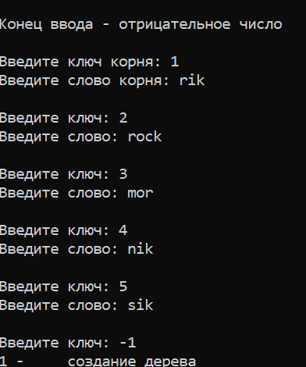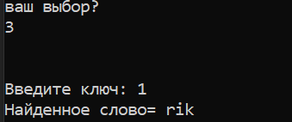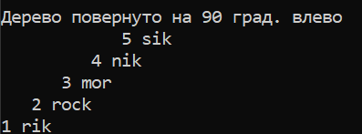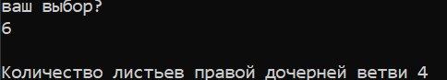

Вариант 2



#include <iostream>

using namespace std;

struct Tree//дерево

{

int key;//ключ

char text[5];//текст - не более 4 букв

Tree* Left, * Right;// укащатели на левую и правую ветви

};

int sum = 0, result3 = 0, counter2 = 0;

Tree* makeTree(Tree* Root);//Создание дерева

Tree* list(int i, char* s);//Создание нового элемента

Tree* insertElem(Tree* Root, int key, char* s);//Добавление нового элемента

Tree* search(Tree* n, int key);//Поиск элемента по ключу

Tree* delet(Tree* Root, int key);//Удаление элемента по ключу

void view(Tree* t, int level);//Вывод дерева

int count(Tree* t, char letter);//Подсчет количества слов

void delAll(Tree* t);//Очистка дерева

int check_left(Tree* tree);// Подсчёт правых

int c = 0;//количество слов

Tree* Root = NULL;//указатель корня

void main()

{

setlocale(0, "Russian");

int key, choice, n, numLeft = 0;

Tree* rc; char s[5], letter;

for (;;)

{

cout << "1 - создание дерева\n";

cout << "2 - добавление элемента\n";

cout << "3 - поиск по ключу\n";

cout << "4 - удаление элемента\n";

cout << "5 - вывод дерева\n";

cout << "6 - подсчет количества букв\n";

cout << "7 - очистка дерева\n";

cout << "8 - количество правых дочерних вершин\n";

cout << "9 - выход\n";

cout << "ваш выбор?\n";

cin >> choice;

cout << "\n";

switch (choice)

{

case 1: Root = makeTree(Root); break;

case 2: cout << "\nВведите ключ: "; cin >> key;

cout << "Введите слово: "; cin >> s;

insertElem(Root, key, s); break;

case 3: cout << "\nВведите ключ: "; cin >> key;

rc = search(Root, key);

cout << "Найденное слово= ";

puts(rc->text); break;

case 4: cout << "\nВведите удаляемый ключ: "; cin >> key;

Root = delet(Root, key); break;

case 5: if (Root->key >= 0)

{

cout << "Дерево повернуто на 90 град. влево" << endl;

view(Root, 0);

}

else cout << "Дерево пустое\n"; break;

case 6: cout << "\nВведите букву: "; cin >> letter;

n = count(Root, letter);

cout << "Количество слов, начинающихся с буквы " << letter;

cout << " равно " << n << endl; break;

case 7: delAll(Root); break;

case 8: numLeft = check_left(Root);

cout << "Количество правых дочерних вершин = " << numLeft << endl;

break;

case 9: exit(0);

}

}

}

Tree* makeTree(Tree* Root)//Создание дерева

{

int key; char s[20];// для ключа и строки

cout << "Конец ввода - отрицательное число\n\n";

if (Root == NULL)// если дерево не создано

{

cout << "Введите ключ корня: "; cin >> key;

cout << "Введите слово корня: "; cin >> s;

Root = list(key, s);// установка указателя на корень

}

while (1)//добавление элементов

{

cout << "\nВведите ключ: "; cin >> key;

if (key < 0) break;//признак выхода (ключ < 0)

cout << "Введите слово: "; cin >> s;

insertElem(Root, key, s);

}

return Root;

}

Tree* list(int i, char* s)//Создание нового элемента

{

Tree* t = new Tree[sizeof(Tree)];// выделение памяти

t->key = i;// ключ

for (i = 0; i < 5; i++)

*((t->text) + i) = *(s + i);// создание

t->Left = t->Right = NULL;// правая и левая ветви

return t;

}

Tree* insertElem(Tree* t, int key, char* s)//Добавление нового элемента

{

Tree* Prev = NULL;// Prev - элемент перед текущим

int find = 0;// признак поиска

while (t && !find)

{

Prev = t;

if (key == t->key)

find = 1;//ключи должны быть уникальны

else

if (key < t->key) t = t->Left;

else t = t->Right;

}

if (!find)//найдено место с адресом Prev

{

t = list(key, s);//создается новый узел

if (key < Prev->key)// если ключ меньше

Prev->Left = t;// то помещается на левую ветвь

else

Prev->Right = t;// иначе на правую

}

return t;

}

Tree* delet(Tree* Root, int key) //Удаление элемента по ключу

{ // Del, Prev_Del - удаляемый элемент и его предыдущий ;

// R, Prev_R - элемент, на который заменяется удаленный, и его родитель;

Tree* Del, * Prev_Del, * R, * Prev_R;

Del = Root;

Prev_Del = NULL;

while (Del != NULL && Del->key != key)//поиск элемента и его родителя

{

Prev_Del = Del;

if (Del->key > key)

Del = Del->Left;

else

Del = Del->Right;

}

if (Del == NULL)// элемент не найден

{

puts("\nНет такого ключа");

return Root;

}

if (Del->Right == NULL) // поиск элемента R для замены

R = Del->Left;// переход на левую ветвь

else

if (Del->Left == NULL)

R = Del->Right;// или на правую

else

{

Prev_R = Del;//поиск самого правого элемента в левом поддереве

R = Del->Left;

while (R->Right != NULL)

{

Prev_R = R;

R = R->Right;

}

if (Prev_R == Del)// найден элемент для замены R и его родителя Prev_R

R->Right = Del->Right;

else

{

R->Right = Del->Right;

Prev_R->Right = R->Left;

R->Left = Prev_R;

}

}

if (Del == Root) Root = R;//удаление корня и замена его на R

else

// поддерево R присоединяется к родителю удаляемого узла

if (Del->key < Prev_Del->key)

Prev_Del->Left = R;// на левую ветвь

else

Prev_Del->Right = R;// на правую ветвь

int tmp = Del->key;

cout << "\nУдален элемент с ключом " << tmp << endl;

delete Del;

return Root;

}

Tree* search(Tree* n, int key)//Поиск элемента по ключу

{

Tree* rc = n;

if (rc != NULL)

{

if (key < (key, n->key))

rc = search(n->Left, key);

else

if (key > (key, n->key))

rc = search(n->Right, key);

}

else

cout << "Нет такого элемента\n";

return rc;

}

int count(Tree* t, char letter)//Подсчет количества букв

{

if (t)

{

count(t->Right, letter);

if (*(t->text) == letter)

c++;// увеличиваем счетчик

count(t->Left, letter);

}

return c;

}

void view(Tree* t, int level)//Вывод дерева

{

if (t)

{

view(t->Right, level + 1);//вывод правого поддерева

for (int i = 0; i < level; i++)

cout << " ";

int tm = t->key;

cout << tm << ' ';

puts(t->text);

view(t->Left, level + 1);//вывод левого поддерева

}

}

void delAll(Tree* t)//Очистка дерева

{

if (t != NULL)

{

delAll(t->Left);

delAll(t->Right);

delete t;

}

}

int check_left(Tree* tree)

{

if (tree->Right != NULL)

{

check_left(tree->Right);

sum++;// подсчет количества листьев, которые являются правыми дочерними вершинами

}

if (tree->Left != NULL)

check_left(tree->Left);

return sum;

}

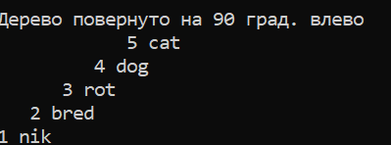



Вариант 7



#include <iostream>

using namespace std;

struct Tree//дерево

{

int key;//ключ

char text[5];//текст - не более 4 букв

Tree* Left, * Right;// укащатели на левую и правую ветви

};

int sum = 0, result3 = 0, counter2 = 0;

Tree* makeTree(Tree* Root);//Создание дерева

Tree* list(int i, char* s);//Создание нового элемента

Tree* insertElem(Tree* Root, int key, char* s);//Добавление нового элемента

Tree* search(Tree* n, int key);//Поиск элемента по ключу

Tree* delet(Tree* Root, int key);//Удаление элемента по ключу

void view(Tree* t, int level);//Вывод дерева

int count(Tree* t, char letter);//Подсчет количества слов

void delAll(Tree* t);//Очистка дерева

int task(Tree* tree);// Подсчёт листьев

int c = 0;//количество слов

Tree* Root = NULL;//указатель корня

void main()

{

setlocale(0, "Russian");

int key, choice, n, numLeft = 0;

Tree* rc; char s[5], letter;

for (;;)

{

cout << "1 - создание дерева\n";

cout << "2 - добавление элемента\n";

cout << "3 - поиск по ключу\n";

cout << "4 - удаление элемента\n";

cout << "5 - вывод дерева\n";

cout << "6 - подсчет количества букв\n";

cout << "7 - очистка дерева\n";

cout << "8 - количество листьев\n";

cout << "9 - выход\n";

cout << "ваш выбор?\n";

cin >> choice;

cout << "\n";

switch (choice)

{

case 1: Root = makeTree(Root); break;

case 2: cout << "\nВведите ключ: "; cin >> key;

cout << "Введите слово: "; cin >> s;

insertElem(Root, key, s); break;

case 3: cout << "\nВведите ключ: "; cin >> key;

rc = search(Root, key);

cout << "Найденное слово= ";

puts(rc->text); break;

case 4: cout << "\nВведите удаляемый ключ: "; cin >> key;

Root = delet(Root, key); break;

case 5: if (Root->key >= 0)

{

cout << "Дерево повернуто на 90 град. влево" << endl;

view(Root, 0);

}

else cout << "Дерево пустое\n"; break;

case 6: cout << "\nВведите букву: "; cin >> letter;

n = count(Root, letter);

cout << "Количество слов, начинающихся с буквы " << letter;

cout << " равно " << n << endl; break;

case 7: delAll(Root); break;

case 8: numLeft = task(Root);

cout << "Количество правых дочерних вершин = " << numLeft << endl;

break;

case 9: exit(0);

}

}

}

Tree* makeTree(Tree* Root)//Создание дерева

{

int key; char s[20];// для ключа и строки

cout << "Конец ввода - отрицательное число\n\n";

if (Root == NULL)// если дерево не создано

{

cout << "Введите ключ корня: "; cin >> key;

cout << "Введите слово корня: "; cin >> s;

Root = list(key, s);// установка указателя на корень

}

while (1)//добавление элементов

{

cout << "\nВведите ключ: "; cin >> key;

if (key < 0) break;//признак выхода (ключ < 0)

cout << "Введите слово: "; cin >> s;

insertElem(Root, key, s);

}

return Root;

}

Tree* list(int i, char* s)//Создание нового элемента

{

Tree* t = new Tree[sizeof(Tree)];// выделение памяти

t->key = i;// ключ

for (i = 0; i < 5; i++)

*((t->text) + i) = *(s + i);// создание

t->Left = t->Right = NULL;// правая и левая ветви

return t;

}

Tree* insertElem(Tree* t, int key, char* s)//Добавление нового элемента

{

Tree* Prev = NULL;// Prev - элемент перед текущим

int find = 0;// признак поиска

while (t && !find)

{

Prev = t;

if (key == t->key)

find = 1;//ключи должны быть уникальны

else

if (key < t->key) t = t->Left;

else t = t->Right;

}

if (!find)//найдено место с адресом Prev

{

t = list(key, s);//создается новый узел

if (key < Prev->key)// если ключ меньше

Prev->Left = t;// то помещается на левую ветвь

else

Prev->Right = t;// иначе на правую

}

return t;

}

Tree* delet(Tree* Root, int key)//Удаление элемента по ключу

{ // Del, Prev_Del - удаляемый элемент и его предыдущий ;

// R, Prev_R - элемент, на который заменяется удаленный, и его родитель;

Tree* Del, * Prev_Del, * R, * Prev_R;

Del = Root;

Prev_Del = NULL;

while (Del != NULL && Del->key != key)//поиск элемента и его родителя

{

Prev_Del = Del;

if (Del->key > key)

Del = Del->Left;

else

Del = Del->Right;

}

if (Del == NULL)// элемент не найден

{

puts("\nНет такого ключа");

return Root;

}

if (Del->Right == NULL)// поиск элемента R для замены

R = Del->Left;// переход на левую ветвь

else

if (Del->Left == NULL)

R = Del->Right;// или на правую

else

{

Prev_R = Del;//поиск самого правого элемента в левом поддереве

R = Del->Left;

while (R->Right != NULL)

{

Prev_R = R;

R = R->Right;

}

if (Prev_R == Del)// найден элемент для замены R и его родителя Prev_R

R->Right = Del->Right;

else

{

R->Right = Del->Right;

Prev_R->Right = R->Left;

R->Left = Prev_R;

}

}

if (Del == Root) Root = R;//удаление корня и замена его на R

else

// поддерево R присоединяется к родителю удаляемого узла

if (Del->key < Prev_Del->key)

Prev_Del->Left = R;// на левую ветвь

else

Prev_Del->Right = R;// на правую ветвь

int tmp = Del->key;

cout << "\nУдален элемент с ключом " << tmp << endl;

delete Del;

return Root;

}

Tree* search(Tree* n, int key)//Поиск элемента по ключу

{

Tree* rc = n;

if (rc != NULL)

{

if (key < (key, n->key))

rc = search(n->Left, key);

else

if (key > (key, n->key))

rc = search(n->Right, key);

}

else

cout << "Нет такого элемента\n";

return rc;

}

int count(Tree* t, char letter)//Подсчет количества букв

{

if (t)

{

count(t->Right, letter);

if (*(t->text) == letter)

c++;// увеличиваем счетчик

count(t->Left, letter);

}

return c;

}

void view(Tree* t, int level)//Вывод дерева

{

if (t)

{

view(t->Right, level + 1);//вывод правого поддерева

for (int i = 0; i < level; i++)

cout << " ";

int tm = t->key;

cout << tm << ' ';

puts(t->text);

view(t->Left, level + 1);//вывод левого поддерева

}

}

void delAll(Tree* t)//Очистка дерева

{

if (t != NULL)

{

delAll(t->Left);

delAll(t->Right);

delete t;

}

}

int task(Tree* tree)

{

if (tree->Right != NULL)

{

task(tree->Right);

sum++;// подсчет количества листьев правой вершины

}

if (tree->Left != NULL)

{

task(tree->Left);

sum++;// подсчет количества листьев левой вершины

}

return sum;

}

